亮亮葡萄園訂購單，每訂一盒就捐助5元給會辦
訂  購  資  訊 | 會員姓名： |  |  | 會員卡號：
 | 會員學校
 | 收貨人姓名： |  |  | 收貨人電話：
 | 收貨地址：
品名 | 產品內容 |  | 團購價 | 訂購數量 |  |  | 合計
鮮採葡萄 | 4.5斤/盒  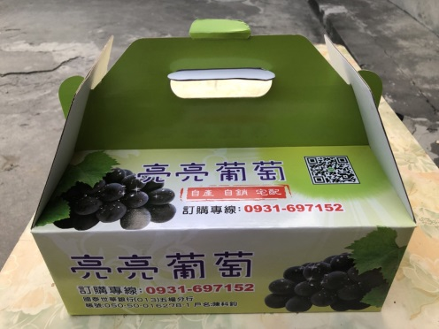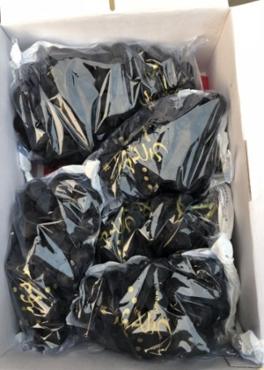 |  | 350元 | 購買4盒的倍數免運費  1-3盒運費  一律200元。 |  |  | 元
必填 運費：( )元；訂購金額：( ) ；消費總金額：( ) 元 匯款帳號末5碼 ：( )
※採匯款方式辦理。匯款郵局帳號0031113-0064474 戶名:呂靜玲。確認入帳，福利部隨即為您下單
若需報帳，請填寫單位名稱： 統編：
※由福利部統一下單
訂購方式：
1.E-Mail：viviysl@yahoo.com.tw
2.私line雅生詳細資料(匯款收據請照相)
※採匯款方式辦理，確認入帳，福利部隨即為您下單
※收到訂購單後，福利部會E-mail給訂購會員，確認訂購成功。(教育信箱收不到回信喔)
※果農在收到工會確認單後，即為您備貨出貨，出貨日期以簡訊通知。(6/11起)
※葡萄以冷藏宅配，收到水果，盡快冰起來，若有瑕疵，請於到貨當天，拍照，通知福利部處理
(107.6.11~ 採收完畢約6月底 )，50盒以上果農會親自送貨

